Kansen voor Kinderen – België (KvK-BE)

Vacature “Lid van de Raad van Beheer”

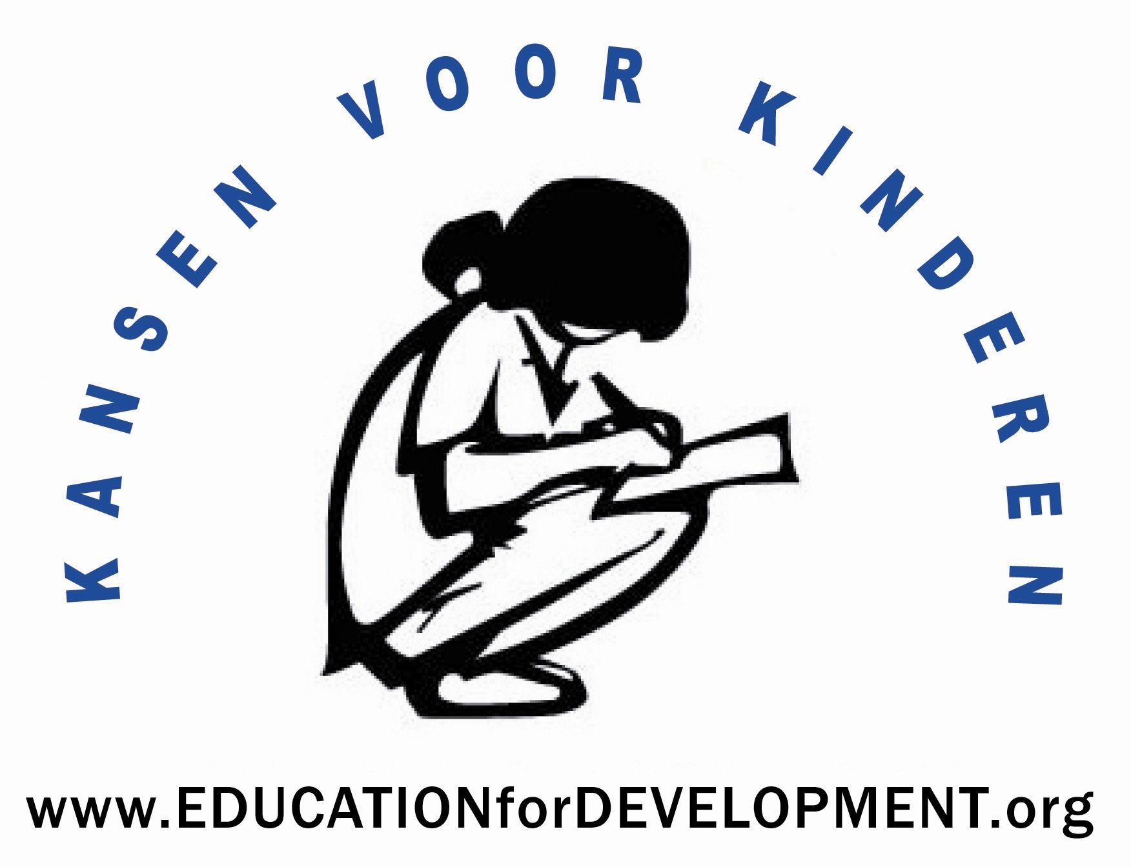
U gelooft in solidariteit en een rechtvaardigere wereld waarin alle kinderen en jongeren gelijke kansen hebben om zich te volle te ontwikkelen? U wilt actief meebouwen aan de oprichting van een kleine vereniging met een ontwikkelingsprogramma in Vietnam dat lokale partnerorganisaties ondersteunt om hun educatieve diensten voor kansarme kinderen en jongeren te verbeteren of uit te breiden? Dan is deze vacature misschien iets voor u:

Positie: Lid van de Raad van Beheer van KvK-BE
Statuut: Dit vrijwillig lidmaatschap wordt wettelijk erkend in de statuten van KvK-BE die verschijnen in het Belgisch Staatsblad wat een gedeelde wettelijke verantwoordelijkheid voor de rechtspersoon van de Vereniging Zonder Winstoogmerk (vzw) met zich meebrengt.
Engagement: Dit lidmaatschap vereist een langdurig engagement, met een minimum van 1 jaar.
Activiteiten: - Deelnemen aan de periodieke vergaderingen van de Raad van Beheer
- Deelnemen aan de jaarlijkse Algemene Vergadering van KvK-BE (+ helpen met voorbereiding ervan)
- Occasioneel deelnemen aan de Internationale Jaarlijkse Vergadering van EFD (dat is de vergadering met vertegenwoordigers van KvK-BE, Kansen voor Kinderen Nederland en Education for Development Vietnam)
- Een specifieke functie vervullen binnen de Raad van Beheer (zie hieronder voor 3 mogelijke functies)
Algemene vereisten:
- Integriteit
- Vermogen om constructief aan collectieve besluitvorming deel te nemen
- Hoge verantwoordelijkheidszin voor de huidige activiteiten van de vzw alsook voor haar ontwikkeling in de toekomst
- Bereidheid om het maatschappelijk draagvlak van KvK in België te helpen uitbreiden
Praktische vereisten:
- Bereid zijn tot verplaatsing in Vlaanderen (de plaats van de vergaderingen van de Raad van Beheer roteren gewoonlijk tussen de woonplaatsen van de leden)
- Beschikken over een vlotte en regelmatig toegankelijke internetverbinding

Mogelijke functies binnen de Raad van Beheer van KVK-B:

1. Functie: Boekhouding, financieel beheer en controle
Verantwoordelijkheden:
- De boekhouding van de vzw bijhouden
- De financiële controle op het werk van Education for Development in Vietnam (EFD-VN) - voornamelijk via uitbesteding, interpretatie en opvolging van een jaarlijkse onafhankelijke financiële audit.
- Achtergrondinformatie en advies geven aan de Raad van Beheer waar nodig voor de verdere ontwikkeling van de financiële beheer- en controlesystemen van KvK-BE en EFD-VN.
Specifieke vereisten:
- Vertrouwd zijn met de principes van boekhouding en financieel beheer

2. Functie: Communicatie en fondsenwerving
Verantwoordelijkheden:
- Deelnemen in de communicatie en fondsenwervingsactiviteiten van KvK-BE in het bijzonder, en EFD in het algemeen (vb. helpen met nieuwsbrieven, jaarverslagen, web site, evenementen, sponsoracties, donorrelaties, etc.).

3. Functie: Educatieve ontwikkelingsprogramma’s
Verantwoordelijkheden:
- Deelname in de opvolging van het ontwikkelingsprogramma van EFD-VN.
- Achtergrondinformatie en advies geven aan de Raad van Beheer voor de strategische ontwikkeling van het ontwikkelingsprogramma van EFD-VN en van het programma ontwikkelingseducatie in België.
Specifieke vereisten:
- Academische achtergrond en/of professionele ervaring in educatieve ontwikkelingsprogramma’s in het “Zuiden” en ontwikkelingseducatie in het “Noorden”.
- Werkervaring in het “Zuiden” voor en/ of met NGOs

Geïnteresseerd?

Zend uw Curriculum Vitae en motivatiebrief waarin u naast uw motivatie ook uitlegt in welke specifieke functie u geïnteresseerd bent en hoe u aan de vereisten beantwoord, naar Koen Van Acoleyen, koenva@hotmail.com.

Achtergrondinformatie

Kansen voor Kinderen vzw in België (KvK-BE) is lid van de internationale organisatie Education For Development (EFD). EFD heeft naast België ook een basis in Nederland en beide ondersteunen het ontwikkelingsprogramma in Vietnam.

Missie en principes
EFD gelooft dat educatie de levenskwaliteit van kansarme kinderen en jongeren verbetert. EFD maakt het voor lokale organisaties mogelijk hun educatieve diensten te verbeteren en uit te breiden. Door zich te ontwikkelen krijgen kansarme kinderen en jongeren eerlijke en gelijke toegangsmogelijkheden tot onderwijs en opleiding en kunnen ze hun mogelijkheden volledig ontwikkelen. We geloven dat diensten voor kinderen en jongeren moeten verleend worden door lokale organisaties. Als gevolg identificeert EFD gebieden waar zij lokale dienstverleners kan ondersteunen zodat zij hun diensten voor de kinderen onafhankelijk kunnen plannen en ontwikkelen.
EFD handelt volgens de volgende principes:
- • Duurzaamheid: Alle projecten die EFD opstart moeten het potentieel hebben de kansarme kinderen en jongeren verder te helpen nadat EFD haar steun beëindigt.
- • Participatie: EFD streeft naar een zo groot mogelijke deelname en inbreng van alle betrokken partijen en vooral de kinderen en jongeren.
- • Openheid: EFD deelt al haar kennis en ervaring met elke geïnteresseerde partij.
- • De Rechten van het Kind: Bij elk project benadrukt EFD de Rechten van het Kind. EFD promoot het recht op onderwijs.
EFD heeft geen enkele religieuze of politieke binding.

Raad van Beheer
De Raad van Beheer van KvK-BE bestaat momenteel uit drie actieve leden, die samen met vele andere medewerkers een sleutelrol hebben gespeeld in de oprichting en opbouw van de 12-jarige vzw.

Werking van KvK-BE
De werking van KvK in België bestaat enkel uit vrijwilligers. Het doel van de werking in België is om het ontwikkelingsprogramma van EFD in Vietnam zo goed mogelijk te ondersteunen. Dit wordt gedaan door fondsenwervingsactiviteiten, publieke bewustmaking en ontwikkelingseducatie.

Website
Bekijk www.kansenvoorkinderen.org en www.educationfordevelopment.org voor meer informatie. De meest recente informatie vindt u daar in onze nieuwsbrieven en jaarrapporten.

